# Ecosse

## Découverte de l'Ecosse

### Circuit

## Programme

#### Jour 1 : France – Edimbourg

Rendez-vous à l’aéroport. Enregistrement et formalités. Décollage à destination d’Edimbourg. Bienvenue à Édimbourg, capitale de légende. Transfert depuis l’aéroport en option (prix sur demande). Temps libre. Puis installation pour deux nuits à votre hôtel à Édimbourg.

#### Jour 2 : Edimbourg

Découverte libre d’Edimbourg. Activité au choix (Nous contacter pour nos tarifs à la carte) – nous recommandons la visite du célèbre château d’Édimbourg (Possibilité de prendre des audioguides sur place), qui abrite les joyaux de la couronne écossaise. Au pied du château, faites vos achats souvenirs au Tartan Weaving Mill. Le tartan est le tissu de laine typiquement écossais dans lequel sont notamment fabriqués les kilts. Déjeuner libre. Cet après-midi, visite libre du musée National d’Ecosse, ou, au choix, temps libre pour une découverte de la capitale, ne manquez pas ses principaux monuments, la fameuse Princess Street jusqu’au Royal Mile, la cathédrale St Giles et le palais d’Holyrood. En fin de journée, découvrez Edimbourg sous une toute autre facette lors d’un tour pédestre qui vous emmènera dans un véritable labyrinthe secret. Composé de ruelles profondément enfouies sous les bâtiments de la Old Town, sous la Royal Mile. Vous découvrirez de nombreuses légendes : victimes de pestes, assassinats … Durant le tour, une dégustation vous sera proposée en récompense de votre courage. Diner libre et retour à votre hôtel.

#### Jour 3 : Edimbourg – St Andrews – Arbroath - Aberdeen

Rencontre avec votre guide francophone et votre chauffeur. Direction St Andrews en passant par le célèbre pont du Firth of Forth, un arrêt photo sera prévu. Découverte de St Andrews, capitale du Golf. Elle est aussi riche en patrimoine historique et architectural avec les impressionnants restes de sa cathédrale que vous visiterez. Profitez ensuite d’un peu de temps libre pour découvrir les ruelles médiévales et les bâtiments traditionnels qui viennent renforcer la richesse historique de la ville. Départ de St Andrews en longeant la côte ouest Ecossaise et ses paysages époustouflants. Arrêt au petit village de Arbroath, cette petite ville de bord de mer est connue pour son Arbroath Smokie. (Églefin fumé). Vous pourrez en déguster durant votre déjeuner dans un restaurant/pub de la ville. Continuation en longeant la côte en direction d’Aberdeen, avec un arrêt photo au château de Dunnottar. Un château en ruine perché sur un rocher géant au bord de la mer du Nord. Puis rencontre avec les vaches des Highlands dans une ferme aux alentours d’Aberdeen, une visite de l’exploitation vous sera proposée. Arrivée en début de soirée à Aberdeen, qui tire tout son charme de ses forts contrastes : décontractée et agréable, dynamique et moderne, culturelle et historique, avec de magnifiques paysages urbains mêlés à la mer. Riche d'une histoire de plus de 8 000 ans, elle fut construite à partir de granite local. D'où son surnom de « Ville de granite ». Dîner libre dans le centre-ville puis installation à votre hôtel à Aberdeen pour une nuit.

#### Jour 4 : Aberdeen – Speyside - Aviemore

Ce matin, direction la Speyside, région mondialement connue pour ses spiritueux. Vous en apprendrez davantage lors de la visite du centre d'accueil de la tonnellerie Speyside. Au coeur des collines vallonnées de l'Écosse se trouve la Speyside Cooperage, la seule tonnellerie en activité au Royaume-Uni où vous pourrez découvrir l'art ancien du tonnelier. Puis visite d’une distillerie avec dégustation de Whisky, un apéritif idéal avant votre déjeuner dans le parc national des Cairngorms. Vous traverserez en effet ce dernier jusqu’à atteindre le site de Rothiemurchus, situé au coeur du parc. Vous y déjeunerez des produits locaux provenant des fermes environnantes, une bière locale et des fromages du coin vous seront servis en fin de repas. En début d’après-midi, promenade sur le site d’un éleveur de rennes, le parc est en effet un des meilleurs habitats fauniques au Royaume-Uni et abritent ces habitants particuliers. Temps libre sur le site pour une rencontre avec les rennes. Continuation de l’observation de la faune locale, avec une démonstration de chiens de bergers. Immersion dans cet étonnant spectacle ou jusqu'à huit chiens travaillent en même temps avec un troupeau de moutons sous les commandes au sifflet de leur berger. Venez vivre quelque chose que vous ne verrez nulle part ailleurs ! Installation à votre hôtel au coeur du parc, dîner et nuit à votre hôtel dans les environs d’Aviemore.

#### Jour 5 : Aviemore – Inverness – Fort William

En route vers Inverness, arrêt au champ de bataille de Culloden, qui marque l’insurrection Jacobite. Votre guide vous replongera dans l'atmosphère de la bataille. A la fin de la visite un cream Tea, pour déguster le fameux Scone (pâtisserie avec de la confiture de la crème) servi avec un café ou un thé. A votre arrivée à Inverness, visite du Scottish Kiltmaker Visitor Centre, pour en apprendre plus sur le Kilt, qui caractérise tant l’Ecosse. Apéritif à Inverness avec un verre de vin et son plateau apéritif (assortiment de mets au saumon Ecossais). Temps libre pour une découverte de la ville ou pour déjeuner dans le centre d’Inverness. L’Haddock fish and chips est vivement recommandé ! Vous longerez ensuite le célèbre Loch Ness et tenter d’y apercevoir le fameux Nessie. Arrêt au château d’Urquhart, pour une visite de ce dernier. Il a joué un rôle important dans les guerres d'indépendance de l'Écosse et sa grande tour offre un point de vue magnifique sur le grand Loch Ness. Installation à votre hôtel dans les environs de Fort William/Kyle of Lochach/Mallaig pour le dîner et deux nuits.

#### Jour 6 : Fort William – Ile de Skye – Fort William

Préparez-vous pour une excursion sur l’Ile de Skye, en chemin, arrêt photo au Viaduc de Glenfinnan ou furent tournés Harry Potter et la Chambre des Secrets et Harry Potter et le prisonnier d'Azkaban avec le Poudlard Express à appeler Glenfinnan ! Puis départ en Ferry depuis la ville portuaire de Mallaig vers Armadale. Direction Portree avec un arrêt photo au Sligachan Old Bridge en cours de route - Déjeuner deux plats au restaurant/pub à Portree, principale ville de l'île de Skye, répartie autour de son port naturel, la ville est nichée au coeur des falaises et des lochs. Départ pour les Fairy Pools - piscines de fées ; Piscines naturelles d'eau de source limpide alimenté par une série de cascades des montagnes de Cuillin. Retour par le pont, et arrêt photo à l’Eilean Donan Castle. Ce magnifique château, construit sur une île est relié au continent par un petit pont de pierre. Son architecture particulière vous raconte l'histoire de l'Écosse avec une vue et un paysage époustouflant. Retour à votre hôtel.

#### Jour 7 : Fort William – Vallée de Glencoe – Inveraray - Glasgow

Traversée de la vallée de Glencoe. Cette vallée au coeur des Highlands écossaises est entourée de montagnes vertigineuses et fut taillée par les glaciers et l’activité géologique intense d’un ancien volcan. Tristement connu pour son massacre de 1692 où de nombreux membres du Clan MacDonald furent tués, ce territoire sauvage et son atmosphère dramatique inspirent les producteurs cinématographiques tels que ceux derrière Skyfall et Harry Potter. Arrêt au centre des visiteurs du site, ou vous disposerez de temps libre pour découvrir le site. Avant de repartir, et pour reprendre des forces votre guide vous fera découvrir le shortbread, biscuit au beurre écossais. A votre arrivée dans la petite ville d’Inveraray, visite des jardins du château, siège des ducs d'Argyll, le domaine offre des vues époustouflantes du Loch Fyne. Déjeuner deux plats au restaurant/pub. Traversée du parc national des Trossachs avec arrêts photos. Partez ensuite en croisière sur le Loch Lomond et ses eaux noires et mystérieuses, pendant 90 minutes au départ de Luss. Vous naviguerez autour des Jewels islands et explorerez ses paysages chargés d’histoire. Commentaires audio à bord. Et dégustation d’un chocolat chaud au whisky à bord. Soirée libre à Glasgow, ville écossaise élégante, dont l'art, la culture et l'architecture sont de renommée internationale. Diner libre. Nuit à Glasgow.

#### Jour 8 : Glasgow - France

Après petit-déjeuner, transfert à l'aéroport d'Edimbourg et envol vers la France. Arrivée en France. Journée libre. Transfert vers l’aéroport en option (prix sur demande). Décollage. Arrivée en France.

## Points forts.

De nombreuses dégustations – Rencontre avec la population locale et la faune locale – Un tour original avec notamment des arrêts surprises sur des lieux de tournages de vos séries et films favoris - une reconnexion avec la nature avec des activités extérieures – les classiques et immanquables de L’Ecosse avec le Loch Ness, l’île de Skye, Edimbourg et Glasgow.

## Hébergement.

Vos hôtels (ou similaires) 2 nuits à Edimbourg – Exemple : Holiday Inn Edinburgh 1 nuit à Aberdeen – Exemple : Park Inn by Radisson Aberdeen 1 nuit et diner 3 plats dans les environs de Newtonmore/Aviemore/Grantown – Exemple : Nethybridge Hotel 2 nuits et diner 3 plats dans les environs de Fort William/Mallaig/Skye/Kyle – Exemple : Ben Nevis Hotel 1 nuit à Glasgow – Exemple : Ibis Glasgow

## Formalités.

Documents de voyage Depuis le 31 janvier 2020, le Royaume-Uni ne fait plus partie de l’Union Européenne. Pour autant, les règles européennes continuent de s’appliquer pendant la période de transition, jusqu’au 31 décembre 2020. Pour entrer au Royaume-Uni, le voyageur européen doit comme auparavant être muni d’un passeport ou d’une carte nationale d’identité en cours de validité. Aucun visa n’est requis à ce stade, quelle que soit la durée du séjour projeté. Important : les voyageurs munis de titres d’identité et de voyage qui auraient été déclarés perdus ou volés se voient systématiquement retirer le document par les autorités britanniques en charge du contrôle des frontières (Border Force). Il est impératif de ne pas tenter de circuler entre la France et le Royaume-Uni avec un titre de voyage déclaré perdu ou volé (et donc invalidé). En savoir plus : • Brexit en pratique : https://www.diplomatie.gouv.fr/fr/services-aux-citoyens/brexit-en-pratique/ Validité de la carte nationale d’identité Les cartes nationales d’identité délivrées à des majeurs entre le 1er janvier 2004 et le 31 décembre 2013 restent valables 5 ans après la date de fin de validité. Toutefois, aucune modification matérielle de la carte plastifiée n’en atteste. Pour éviter tout désagrément pendant votre voyage, il est fortement recommandé de privilégier l’utilisation d’un passeport valide à celle d’une CNI portant une date de fin de validité dépassée. Si vous voyagez uniquement avec votre carte nationale d’identité, vous pouvez télécharger et imprimer la notice multilingue expliquant ces nouvelles règles à l’adresse suivante : http://media.interieur.gouv.fr/interieur/cni-15ans/document-a-telecharger-royaumeuni.pdf. https://www.diplomatie.gouv.fr/fr/conseils-aux-voyageurs/conseils-par-pays-destination/royaume-uni/#entree

## Transport.

Nous travaillons avec différentes compagnies pour nos voyages en Ecosse, telles que : Air France / Transavia / Easyjet ... Les compagnies sont données à titre indicatif. Concernant les départs de province, des pré & post acheminements peuvent avoir lieu et s'effectuer en avion ou en train si l'itinéraire passe par Paris.

## Inclus dans le prix.

Circuit 7 nuits sur place garanties Les vols France / Edimbourg // Glasgow / France 1 bagage en soute inclus Les taxes aériennes à ce jour: 100 € – révisables jusqu’à la facturation finale. 7 nuits dans des hôtels de qualité, chambre avec salle de bain privée 3 dîners à l’hôtel (3 plats) 7 petits déjeuners dans les hôtels 4 déjeuners (2 plats – thé ou café inclus) 1 apéritif à Inverness avec verre de vin/bière/cidre/whisky et plateau gourmand. Tous nos déjeuners et arrêts dégustation ont pour but de vous faire découvrir des spécialités locales. Il vous sera proposé pendant ce tour : Haggis, Arbroath Smokie, Saumon Ecossais, viande de boeuf des Highlands, Shortbread, Whisky, agneau, Scones, fromages locaux, boissons et spiritueux locaux. Et d’autres surprises gustatives durant le tour (bien sûr, plusieurs alternatives vous seront toujours proposées. Ex : plat végétarien) ✓ Autocar (5 journées complètes – Jour 3 au jour 7) Guide professionnel francophone (5 journées complètes – Jour 2 au jour 7) Entrées à : Tartan Weaving Mill (entrée individuelle libre) Musée national d’Ecosse (entrée individuelle libre) Tour pédestre dans les souterrains d’Edimbourg avec dégustation pendant le tour – Cathédrale de St Andrews Arrêt photos payant au château de Dunnottar Visite d’une ferme près d’Aberdeen avec rencontre avec les vaches des Highlands - Visite du centre d'accueil de la tonnellerie Speyside Visite d’une distillerie avec dégustation de Whisky Visite d’une ferme et rencontre avec les rennes – Démonstration de chiens de bergers Champ de bataille de Culloden avec un Cream Tea Le Kilt écossais : Centre des visiteurs - Château d’Urquhart Traversée en Ferry Mallaig – Armadale - Arrêt photos payant à Eilean Donan Castle – Centre des visiteurs de Glencoe et dégustation de shortbread Visite des jardins d’Inveraray – Croisière sur le Loch Lomond avec dégustation d’un chocolat chaud au whisky.

## Non inclus dans le prix.

Les visites non indiquées dans le programme Le supplément chambre individuelle Les transferts Aéroport / Hôtel / Aéroport Les pourboires aux guides et aux chauffeurs Les boissons et repas non indiqués pour le circuit Les dépenses d’ordre personnel Les repas non indiqués L'assurance Multirisques Covid19 En option : Transfert privé de/vers l’aéroport Edimbourg/Glasgow – Prix sur demande. Dîner spectacle - 3 plats avec boisson durant la soirée Ecossaise à Edimbourg. Avec transfert en autocar en soirée aller-retour : A partir de 68.00 EUR par personne. Ajout des diners les soirs où ils ne sont pas prévus dans le programme : à partir de 68.00 EUR par personne.

## Photos

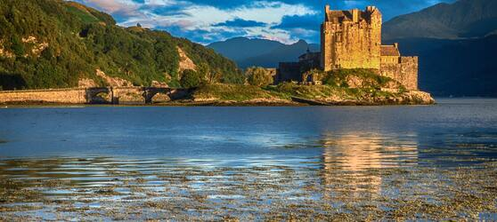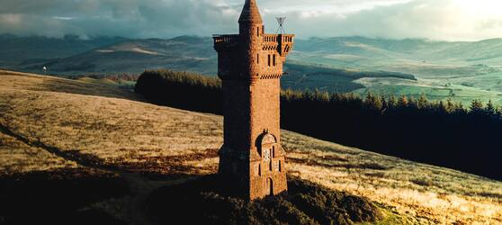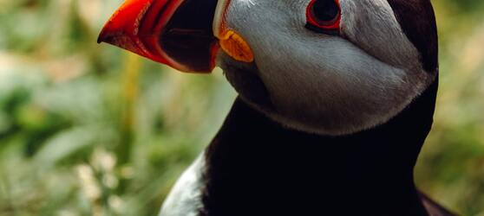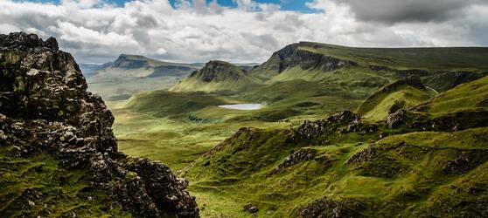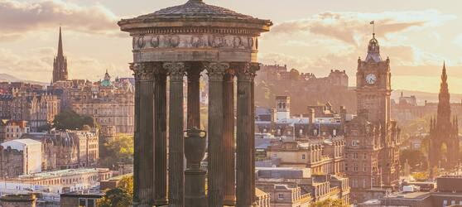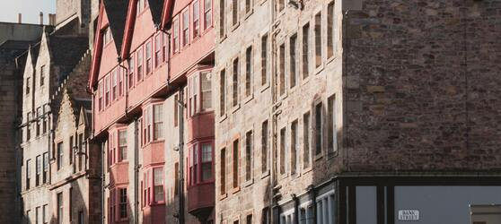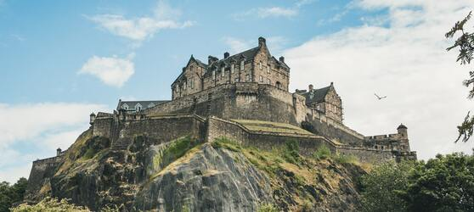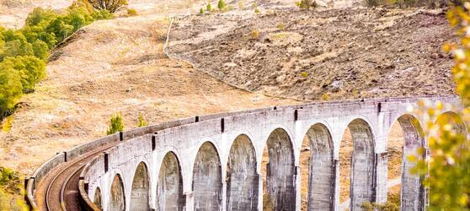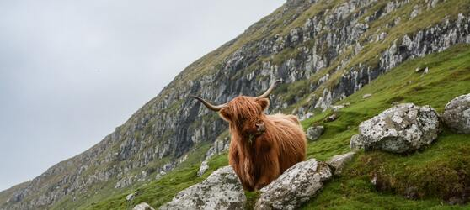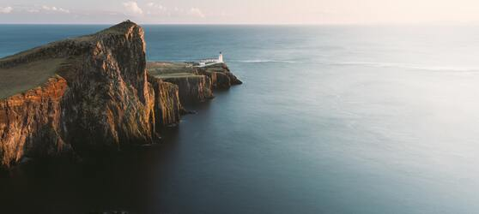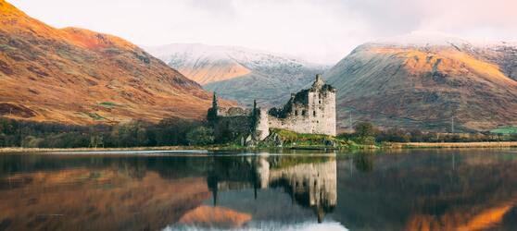

## Tarifs

|  |  |  |
| --- | --- | --- |
| **Date de départ** | **Date de retour en France** | **Prix minimum en € / pers.** |
| 09/05/2021 | 16/05/2021 | 1117.57 |
| 17/05/2021 | 24/06/2021 | 1117.57 |
| 05/06/2021 | 12/06/2021 | 1117.57 |
| 11/07/2021 | 18/07/2021 | 1117.57 |
| 12/09/2021 | 19/09/2021 | 1117.57 |
| 19/09/2021 | 26/09/2021 | 1117.57 |